„ Spolek přátel historie Suchohrdel „ ve spolupráci s 0bcí Suchohrdly
pořádá na počest ukončení Bitvy u Znojma r. 1809

Empírovou slavnost smíření

* Vystoupení smyčcového kvarteta „ Più presso „ * Seznámení s dobovými tanci *
* Dámy a pánové v dobových kostýmech ( nejsou podmínkou ) *

Akce se koná 9. července 2016 v 18.00hod. v Kulturním domě
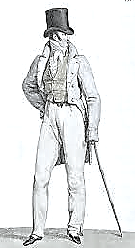
v Suchohrdlech ( u Znojma )
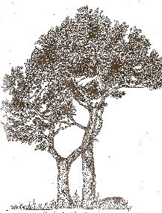
Cena slosovatelné vstupenky 100 Kč

